《操作系统》课程实验报告
实验名称 | 消息的创建、发送与接收 |  |  |  |  | 实验序号 | 4
姓 名 | 凌桂花 | 系院专业 | 信管 | 班 级 | 1020716 | 学 号 | 10207160500
实验日期 | 2012年12月18日 |  | 指导教师 | 邱文峰 |  | 成 绩
一、实验目的和要求
1、学会创建消息和共享区
2、比较消息与共享区这两种消息机制的异同
二、实验预习内容
1、阅读消息的创建的内容
三、实验设备
配置名 配置参数
硬盘 ≥8GB
内存 ≥1GB
磁盘文件格式 NTFS, 以支持大的镜像文件
操作系统 Win32 XP +
软件 VirtualBox Red Hat Linux Server ISO安装软件包
四、实验内容及步骤
1、消息的创建、发送和接收
2、共享存储区的创建，附接和断接

五、实验结果、分析与心得
1．创建消息及输出其结果

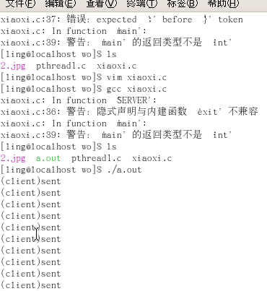
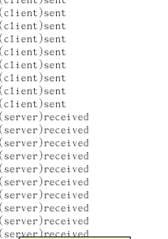
分析：观察创建的消息结果，消息在全部显示发送后再显示接收。Messege 的传送和控制并不保证完全同步，当一个程序不在激活状态时，它完全可能继续睡眠，造成了上面的现象。
共享存储区的创建，附接和断接
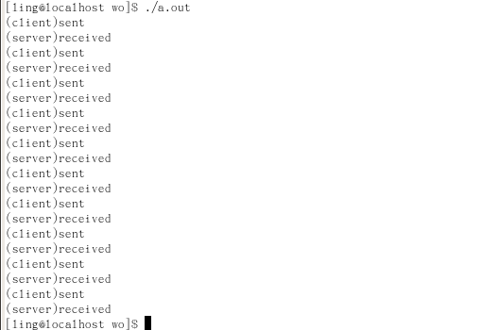

分析：观察结果，共享存储区的程序和和消息的程序差不多，可是两者的输出结果却相差很大。共享存储区是每发送一个消息就显示一条接收消息。
2．分析过程如上。
3．心得：懂得了如何创建消息与共享区，并且从两者的程序和结果来看知道两者的异同点。
教师评语：

成绩:

教师签字：

实验报告编写说明：

- 实验名称和实验编号：填写以所用实验指导书内容为准；
- 系院专业：填写学生所在的系院和专业中文名称，可以简述（如计算机科学与技术）；
- 班级：填写学生所在的自然班号（7位）；
- 实验目的和要求、实验项目摘要：填写以所用实验指导书内容为准；
- 实验预习内容：填写学生实验前所做的准备情况（包括资料查阅和上机预学）；
- 实验结果与分析：填写实验结果完成情况和实验中所遇问题及解决方法（或体会）；
- 成绩：由指导教师填写，采用中文五级制。

注：* 实验报告填写时，注意输入信息的字体格式（宋体、五号），如果用复制应采用选择性粘贴的 “无格式文本”方法完成；
* 实验结果文件另外送交存档（文件目录存储结构由指导教师指定）。

